Чигиринская школа

Исследовательская работа
на тему:
«ГИПОДИНАМИЯ – БОЛЕЗНЬ 21 ВЕКА»

Выполнила: ученица 10б класса
Масютина Вероника .
Руководитель:

С. Чигири
2020г.

Содержание
ВВЕДЕНИЕ……………………………………………………………………...3
- Гиподинамия – «болезнь цивилизации».............................................5
  - Понятие «Гиподинамия»………………………………………5
  - Причины и факторы риска…………………………………….6
  - Клиническая картина…………………………………………..8
  - Профилактика…………………………………………………..9
  - Последствия гиподинамии……………………………………10
- Практическая часть…………………………………………………..11
  - Исследование информированности населения города Мурома о предрасполагающих факторах возникновения гиподинамии, и ее последствиях……………………………………………..11
  - Рекомендации для профилактики гиподинамии.…………...19
ЗАКЛЮЧЕНИЕ………………………………………………………………...20
СПИСОК ЛИТЕРАТУРЫ……………………………………………………..21

Введение

Суть человеческого естества — в движении.
Полный покой означает смерть.
Блез Паскаль.
Подвижность – естественное свойство человека, которое заключается в его способности к осуществлению активной деятельности, быть здоровым. Недостаток двигательной активности в нашей стране характерен для большинства городского населения и, особенно для лиц, занятых умственной деятельностью. К ним относятся не только работники умственного труда, но также школьники и студенты, основной деятельностью которых является учеба.
Жизнь современного человека, конечно, стала более комфортной и удобной, чем раньше. Технический прогресс заметно облегчил нам жизнь: транспорт, который нас довозит до нужного места, бытовая техника, которая все делает за нас. Нам даже не надо напрягать свое тело, чтобы что-то сделать – достижения технического прогресса все делают за нас. Такой образ жизни современных людей, очень близок к «постельному режиму», ведущий к гиподинамии.
Актуальность темы исследования.
В настоящее время очень актуальна проблема гиподинамии. Гиподинамия – болезнь современного человека.
Гиподинамия (от греческогоhypo– внизу и dynamis– сила) – ослабление мышечной деятельности, обусловленное сидячим образом жизни и ограничением двигательной активности. Гиподинамию еще называют болезнью века и оборотной стороной прогресса.
Гиподинамия в сочетании с другими факторами может явиться предпосылкой к возникновению целого ряда болезненных состояний и даже заболеваний. Гиподинамия отрицательно влияет как на взрослых, так и на детей и подростков. Гиподинамия в подростковом возрасте чаще всего связана с нерациональным распорядком дня, перегрузкой домашними заданиями, дополнительными занятиями. У работоспособного населения гиподинамия связана с постоянным использованием гаджетов, автоматизация труда, растущее количество личных автомашин.
Все это приводит к тому, что человек начинает меньше двигаться, остается мало времени для прогулок, подвижных игр, спорта, проводя большую часть суток за мониторами или за рулем.
Цель исследования: изучить предрасполагающие факторы, влияющие на гиподинамию, и к чему она может привести.
Задачи исследования:
- Изучить учебную и научную литературу по теме исследования;
- Провести анкетирование среди школьников, студентов и работоспособного населения;
- Проанализировать информацию, полученную в результате анкетирования;
- Разработать комплекс мероприятий по снижению гиподинамии.

Объект исследования: гиподинамия городского населения.
Предмет исследования: влияние гиподинамии на население.

Гипотеза исследования:увеличение объёма двигательной активности поможет решить проблему гиподинамии.

Методы исследования:аналитический, статистический, социологический, обобщающий.
Теоретическая и практическая значимость: материалы научно-исследовательской работы могут быть использованы в учебном процессе ГБПОУ ВО «ММК», а также в профессиональной деятельности медицинских работников в профилактике гиподинамии.

Гиподинамия – «болезнь цивилизации»
Понятие «Гиподинамия»
Термин «гиподинамия» переводится с латинского как «малоподвижность».
Гиподинамия по ВОЗ – снижение нагрузки на мышцы и ограничение общей двигательной активности организма
Гиподинамия - нарушение функций организма (опорно-двигательного аппарата, кровообращения, дыхания, пищеварения) при ограничении движений, снижении силы сокращения мышц.
Сегодня это понятие является широко распространенным и даже модным, а все потому, что проблема избыточного веса не перестает быть актуальной, и гиподинамия является одной из важнейших причин его возникновения.
По данным ВОЗ, каждый четвертый человек на планете ведет малоподвижный образ жизни. В странах с высоким уровнем дохода гиподинамия наблюдается у 26% мужчин и 35% женщин, а в развивающихся странах этот показатель составляет 12% и 24% соответственно. Неблагоприятная ситуация среди подростков: 80% детей в возрасте 11-17 лет недостаточно физически активны. Среди причин смертности гиподинамия занимает 4 место, поскольку способствует возникновению опасных кардиологических и эндокринных болезней.
Гиподинамия бывает обусловлена физиологическим состоянием, когда человек по объективным причинам не способен жить активно (инвалидность, длительные и тяжелые заболевания и т. п.), но чаще всего патология формируется на фоне неправильного образа жизни.
Основными формами патологии являются:
- Гипокинезия — недостаток разнообразных движений.
- Гипоэргия— нехватка двигательной активности в объеме и количестве, снижение реактивности.
Существует 4 формы гиподинамии:
- нозогенная, спровоцированная малой подвижностью вследствие заболевания;
- производственно-бытовая («сидячая» работа, вредные привычки);
- возрастная;
- ятрогенная, возникающая при необоснованно длительном постельном режиме после травмы.
Причины и факторы риска
- Специфические условия труда. Некоторые профессии связаны с необходимостью длительно пребывать в одной позе: сидя или стоя. Вторым производственным фактором, способствующим гиподинамии, является вынужденное положение, которое провоцирует боли в мышцах, спине. Из-за плохого самочувствия люди избегают активного отдыха в свободное время.
- Патологические состояния. При тяжелых болезнях, требующих соблюдения постельного режима, создаются объективные причины для гиподинамии. Подобная ситуация встречается после хирургических операций, костных переломов, когда человек не может совершать активные движения.
- Развитие компьютерных технологий. Многие люди чрезмерно увлекаются социальными сетями и компьютерными играми, поэтому предпочитают провести время за использованием гаджетов, нежели совершить пешую прогулку. Тенденция к гиподинамии часто наблюдается среди детей и подростков.
- Избыточная масса тела. Ожирение является одновременно и причиной, и симптомом гиподинамии. Людям с лишним весом намного труднее выполнять физические упражнения, поэтому они избегают даже элементарной активности (спокойная ходьба, спортивные игры). В свою очередь, гиподинамия способствует усиленному накоплению жировых отложений.
Факторы риска
Возраст | Предрасполагающие факторы | К чему может привести гиподинамия?
…-24 | Малоподвижный образ жизни: повседневное использование транспортных средств даже на близкие расстояния, небезопасное время использования гаджетов, недостаточное посещение спортивных секций. | Атрофия мышц, нарушение опорно- двигательной системы, снижение работоспособности мозга.
25-44 | Малоподвижный образ жизни: неправильное питание, неправильная организация отдыха дома, недостаточное посещение спортивных залов, малое количество прогулок на свежем воздухе. | Расстройство нервной системы, гормональные нарушения, нарушение опорно-двигательной системы, ожирение.
45-59 | Малоподвижный образ жизни: неправильное питание, недостаточное количество прогулок на свежем воздухе. | Заболевания сердечно - сосудистой системы, ожирение, уменьшение выносливости.
60-74 | Малоподвижный образ жизни: недостаточное количество прогулок на свежем воздухе, времяпровождение в сидячем или лежачем положении. | Заболевание сердечно - сосудистой системы, атрофия мышц, расстройство нервной деятельности.
74-90 | Малоподвижный образ жизни: времяпровождение в сидячем или лежачем положении, отсутствие прогулок на свежем воздухе, вследствие пожилого возраста. | Атрофия мышц, заболевания сердечно – сосудистой системы, снижение работоспособности мозга, нарушение опорно - двигательной системы.

Клиническая картина
Из-за отсутствия необходимых физических нагрузок происходит взаимосвязанное поражение всех систем организма:
Опорно-двигательный аппарат
Расстройства дыхания
Сердечно-сосудистая система
Нервная система

Падение интенсивности газообмена, уменьшение легочной вентиляции(хроническая обструктивная болезнь легких) и пищеварения(нарушение функции кишечника)
Ухудшается приспособляемость сердечно-сосудистой системы к легким нагрузкам, ослабевает сила сокращений сердца(ишемическая болезнь сердца, артериальная гипертония)
Прогрессирующе уменьшается костная масса(развитие остеопороза), страдает функция периферических суставов(остеоартроз) и позвоночника(остеохондроз).
Уменьшаются сила и выносливость, нарушаются нервно-рефлекторные связи, приводя к расстройству деятельности нервной системы.

Профилактика
Чтобы не проводить лечение гиподинамии, нужно как можно раньше начать проводить профилактические мероприятия. Профилактика гиподинамии не является чем-то сложным. Главное — вести здоровый образ жизни, выполнять физические упражнения и увеличить двигательную активность.
Профилактика гиподинамии:
- ходьба пешком;
- чередование умственной и физической нагрузки;
- зарядка;
- длительные прогулки на свежем воздухе;
- плавание;
Как нетрудно догадаться, что движение является основной методикой, направленной на снижение риска развития гиподинамии. Разнообразные физические нагрузки и упражнения, способствуют укреплению мышечной системы, опорно – двигательного аппарата, и всего организма в целом.
- нормализация режима питания;
А это значит вводить в рацион как можно больше свежих овощей и фруктов. Избегать чрезмерного употребления сладких и жирных продуктов. Причем, в плане пищи, нужно настроить себя не на какой-то определенный период времени, а на пожизненное следование и придерживаться строгих правил по здоровому питанию. Это должно быть вашим образом жизни, конечно, совместно с физической нагрузкой.
- вредные привычки.
От такой вредной привычки, как курение, следует отказаться, так как она провоцирует все выше описанные патологические процессы и усугубляет общее состояние человеческого организма.
Очевидно, что меры профилактики должны быть направлены на увеличение физической активности у каждого человека. Детей необходимо с раннего детства приучать к ежедневному выполнению утренней зарядки, активным играм на свежем воздухе, обязательному посещению уроков физической культуры в школе, очень полезно посещение спортивных секций. В последнее время стали широко распространены спортивные центры и фитнес-клубы, регулярное посещение которых – отличная профилактика гиподинамии. Тем не менее отсутствие возможности посещать спорткомплексы не должно быть причиной недостаточной физической активности.
Последствия гиподинамии
- Нарушение функционирования организма. Во время сидячей работы основная нагрузка приходится на шейный и поясничный отделы позвоночника. Позвонки первого из них защемляются, что приводит к снижению интенсивности кровотока в мозг. Как следствие – головные боли и ухудшение зрения. Может развиться и остеохондроз поясничного отдела. Позвоночник же взаимосвязан с работой всех остальных органов человека.
- Нарушение нормального функционирования сердечной системы и риск возникновения атеросклероза, стенокардии и инфаркта. У людей, проводящих большую часть жизни сидя за столом, риск скончаться от сердечной недостаточности в два раза выше, нежели у тех, кто ведет активный образ жизни.
- Человек, работающий за компьютером в основном посредством мыши, подвержен воспалительным процессам в правой (или левой) области тела вследствие постоянно поднятой руки.
- Развитие варикозного расширения вен. Люди, просиживающие целыми днями за столом, страдают от плохой циркуляции крови в нижних конечностях, что незамедлительно приводит к развитию варикозного заболевания вен, это особенно неприятно для женщин. При запрокидывании одной ноги на другую риск возникновения этой болезни еще больше повышается. Сосуды пережимаются, и кровь застаивается в определенных местах.
- Формирование неправильной осанки у детей и проблемы с правильным функционированием дыхательных путей (вследствие недоразвитой грудной клетки, подвергающейся постоянному сдавливанию).
- Запоры и геморрой. Застойные процессы в малом тазу могут привести к развитию хронического запора. Это заболевание доставляет огромный дискомфорт и зачастую влечет за собой возникновение геморроя, вылечить который бывает очень трудно.
- При постоянном пребывании в одном и том же сидячем положении нижняя часть тела человека начинает постепенно увеличиваться в объемах. Это происходит из-за повышенного давления на эту область и повышения выработки организмом подкожного жира в целых полтора раза.
- Возникает риск развития сахарного диабета из-за увеличения содержания сахара в крови, появления лишнего веса и повышения артериального давления.
- Ослабевание мышц, позвоночника и суставов, которые начинают сильно болеть.
- Повышенный уровень смертности (на 40%) среди женщин, ведущих пассивный образ жизни. У мужчин этот показатель равен 20%.
Практическая часть
Исследование информированности населения села Чигири о предрасполагающих факторах возникновения гиподинамии, и ее последствиях
После изучения различных источников информации: книги, журналы, медицинские газеты, интернет-ресурсы, была составлена анкета для опроса населения об информированности гиподинамии.
Анкетирование было анонимное: опрос респондентов письменный.
А также опросили людей в социальных сетях ВК и Instagram.
Было опрошено 22 человек по письменной анкете и более 40 человек в социальных сетях.
Выявили следующие результаты письменного анкетирования.
Вопрос | Варианты ответов
1. Ваш пол: | а) мужской;  б) женский.
2. Ваш возраст:
3. Знаете ли вы, что такое гиподинамия? | а) да;  б) нет;
4. Отдых для вас - это:
5. Вы больше проводите время в движении, или вам ближе сидячий образ жизни?
6. Занимаетесь ли вы спортом?

7. Делаете ли вы утреннюю зарядку?
8. Как часто вы совершаете пешие прогулки?
9. Часто ли вы пользуетесь транспортом?
10. Как вы думаете, на что влияет гиподинамия?

Анализ опроса респондентов в социальной сети Instagram.
В современное время, имея доступ в интернет и социальные сети, в которых есть определенные группы участников, я так же подготовила вопросы и опросили их.
№ | Вопрос | Ответ
1 | Сколько вам лет?
2 | Недостаток движения это - …
3 | Занимаетесь ли вы спортом?
4 | Где вы предпочитаете заниматься спортом?
5 | Есть проблемы с осанкой?
6 | Сколько времени в день вы проводите за компьютером/телефоном?
7 | Как вы добираетесь до места учебы/работы?
8 | Часто ли у вас бывают боли в области спины или шеи?
В опросе было опрошено 37 человек, возрастом от 15 до 50 лет.
В результате оказалось, многие думают что недосток двивижения- это плохо. Мало кто назвал болезнь.
Спортом многие предпочитают заниматься спортом в фитнозале или вообще сидят дома. С осанкой почти у всех проблемы.
Возрастом 15-20 лет ответили что много, а от 20 почти нет. В основном все добираются на автомобилях или на автобусе.
Люди старще 25 лет ответили, да, тк на работе много сидят, младше 25 отвеетили иногла.

Рекомендации для профилактики гиподинамии
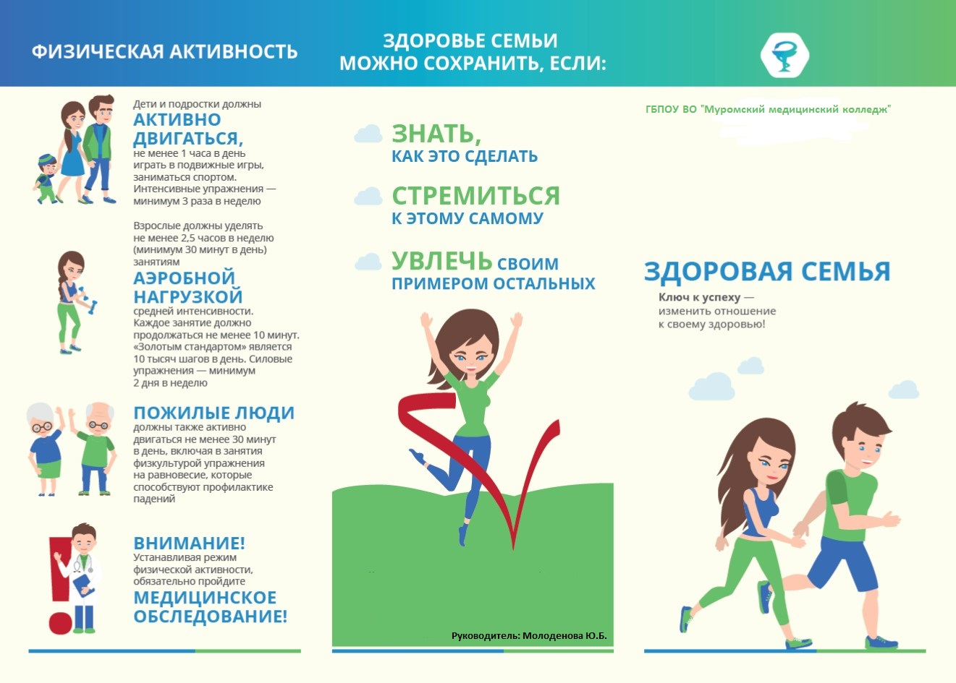

Заключение
В заключение свой исследовательской работы хочется еще раз отметить, что гиподинамия является очень актуальной проблемой в настоящее время. В самую первую очередь мы разобрали все существующие причины, способствующие развитию данного синдрома. Сразу же обращаем ваше внимание на то, что таких причин на сегодняшний день предостаточно. Это и чрезмерное количество производственной автоматизации и механизации, и малоподвижный образ жизни, и нерациональное использование транспорта. Несмотря на перечень простых причин приводящие к хронической гиподинамии в любом возрасте ведущие к расстройствам сердечно-сосудистой системы, опорно-двигательного аппарата, препятствующие правильному развитию дыхательной системы, способствующие возникновению нервно-психических заболеваний с последующим патологическим формированием личности. Потеря аппетита, плохой сон, быстрая утомляемость, повышенная раздражительность, взрывчатость — все это может быть издержками гиподинамии. Все эти проявления встречаются у каждого второго россиянина. Мы разработали ряд памяток физических тренировок при чаще встречаемых расстройствах. А так же серию буклетов профилактики гиподинамии в различном возрасте.
Хочется сказать больше, что наше исследование на этом не заканчивается, мы планируем отобрать то населении, которое уже страдает хронической гиподинамией, выявить факторы, выяснить какие системы страдают у конкретных граждан и разработать план мероприятий. Узнать какие есть организации в г. Муром для решения этой проблемы.

Список литература
- Влияние гиподинамии на развитие соматопсихических нарушений/ Салехов С.А., Максимюк Н.Н., Салехова М.П.// Вестник Новгородского государственного университета. — 2016.
- Гиподинамия активирует процессы биологического старения в организме. Савельева-Кулик Н.А. — 2017.
- Информационный бюллетень ВОЗ «Физическая активность. Глобальные рекомендации по физической активности для здоровья».
- Проблема гиподинамии студенческой молодежи // Современные проблемы формирования здорового образа жизни у студенческой молодежи: материалы Международной научно-практической интернет-конференции, 16–17 мая 2018 г., Минск, Беларусь / БГУ, Фак. социокультурных коммуникаций, Каф.экологии человека; редкол.: И. В. Пантюк (отв. ред.) [и др.]. – Минск: БГУ, 2018 г. – С. 234-237.
- Рубизова А.А., Жданова Д.Р., Джейранова М.О. Гиподинамия – болезнь цивилизации // Бюллетень медицинских Интернет-конференций (ISSN 2224-6150). 2017. Том 7. № 6. C. 1031.

